# 可交互式恒星数据可视化软件

李云帆，赵玥，南山牧野

（摘要）

非专业人士往往对一些天文观测中常见的星体不熟悉，如果想要知道轻松获取最基础的知识和较棒的展示效果，我们提供了简单的供非专业人士使用的恒星展示软件——“仰望”。通过使用VTK库，实现天球仪效果，使用BSC和Hipparcos两个数据集以及matplotlib及VTK工具库，对各星等恒星2D和3D的坐标映射及绘制渲染。使用python的UI框架pyqt5实现控件级联动。此外还探索性地尝试了对宇宙空间站轨迹的实时动态绘制。

1. Introduction

城市的夜空总是充满着黑暗，只是偶尔会有几颗星星告诉人们在地球之外还存在别的星体。对一些天文观测中常见的星体不熟悉的人，如果想要知道这是什么星星，现在的一些手机app已经提供给用户这样的机会去了解这些星体，它们能用手机自带的定位功能定位用户所处的地点、方向，并且提供这一片天空中的星体信息。这些星体的数据包含了我们广为了解的太阳系行星卫星、长久以来天文学家不断收集、完善的系外恒星，和时事的流星、人造卫星。收集到这些数据，并将一些专业的天文格式的数据转换为日常使用的数据格式，我们也能制作一个简单的星体数据库以及供非专业人士使用的星体展示软件。

今年是哥白尼诞辰543周年，也是他的著作《天体运行论》出版的第473年，这本书的原名是拉丁语De revolutuinibus orbium coelestium，其中的orbium一词原本的意思为天球，在中国被翻译为我们今天更容易接受的“天体”，但对于那个时代的哥白尼来说，就是“天球”。“天球”是希腊数理天文学的基本假定，是古希腊人的审美直觉的产物。毕达哥拉斯学派将宇宙看成是一个球体，即“天球”，星体都是处在这个天球内部，天球与地球为同心球（哥白尼认为是与太阳作同心球），做着匀速旋转运动。在哥白尼时代，天球是否是一个物理上真实存在的物体，无论是哥白尼还是托勒密都没有做出明确的说法，直到第谷·布拉赫。

天球仪就是天球的模型，是一种用语天文知识普及的辅助仪器。虽然现在人们对天文知识的认知中，天球仪是基本不科学的一种简陋的仪器，但400多年前，无论是西方还是清朝，都开始制作天球仪，在当时可以制作成一台精确的计算仪器。

“天球”模型是一种形而上学的产物，但如果作为地球上的观测者，天球仪却是一个非常直观的模型，以天球仪这个概念和外观作为灵感来源和参考，我们将星体数据制作成一个3d可动的“天球仪”，并加入数据查询等功能。

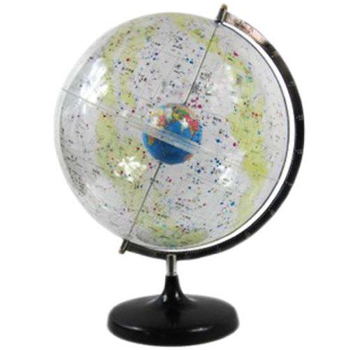

1. 基础天文知识及数据处理
2. 常见天文坐标系
   1. 地平坐标系（A ,h）

天体X的第一坐标：称为地平经度或方位角，记作A。

天体X的第二坐标：称为地平纬度或地平高度，记作h。

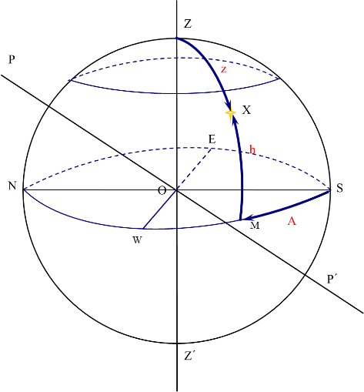

* 1. 赤道坐标系（α ,δ）

赤道坐标系又被称作第二赤道坐标系，取天赤道为基本圈，选春分点为原点，它**不随观测地点和时间变化**。

天体X的第一坐标：称为赤经，记作α。

天体X的第二坐标：称为赤纬，记作δ。

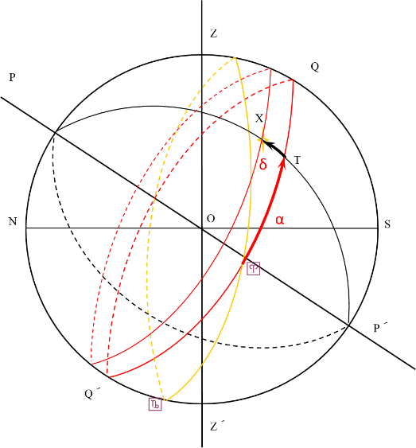

* 1. 银道坐标系（l , b）

以太阳为中心，并且以银河系明显排列群星的平面为基准的天球坐标系统，它的“赤道”是银河平面。

它**不随观测地点和时间变化**。

1958年，国际天文联合会在第十届大会上定义了银道坐标系相对于赤道坐标系统的关系。

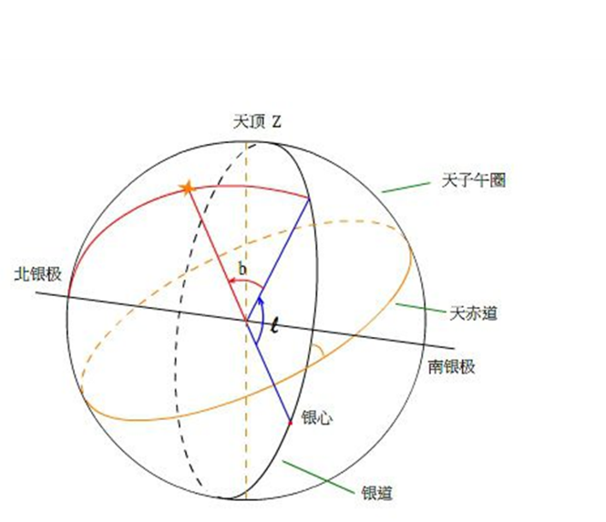

1. 数据介绍

2.1 亮星星表（Catalogue Of Bright Stars, BSC）

http://cdsarc.u-strasbg.fr/viz-bin/cat/V/50

它给出全天9110 颗亮于6.5 亮星的位置(历元2000)、星等、B-V、光谱型、自行、视向速度、视差等。

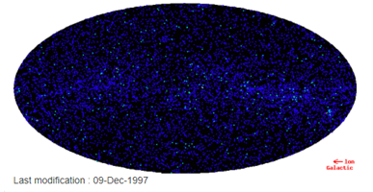

主要取其中的编号、常用名称、坐标、B-V、Vmag等数据，将坐标转化为纬度-90至90，经度0-360的数据，删去除了常用名称以外的空缺值，得到8771条数据。

2.2 依巴谷星表（Hipparcos and Tycho）

http://cdsarc.u-strasbg.fr/viz-bin/cat/I/239

欧洲空间局(简称ESA)依巴谷天体测量卫星(Hipparcos)计划的主要成果。包括的恒星总数为120313个,极限星等为13等。

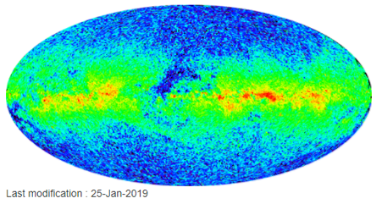

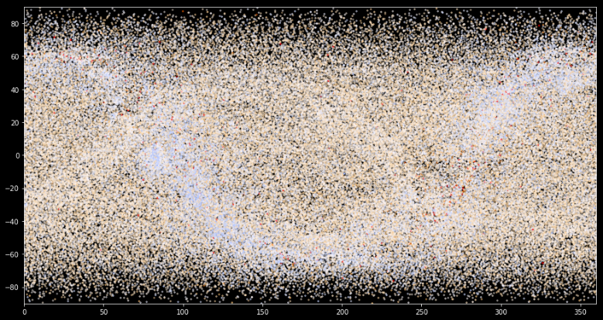

主要取其中的编号、坐标、B-V、Vmag等数据，将坐标转化为纬度-90至90，经度0-360的数据。如上图所示，该数据集的数据量过大，作图时耗时过长，因此按照其星等亮度做分层抽样，减少Vmag较大的星体的数量，取一个大小为16039的小样本作为代替其功能的数据集。

2.3 全天星座区域数据

http://cdsarc.u-strasbg.fr/viz-bin/cat/VI/49

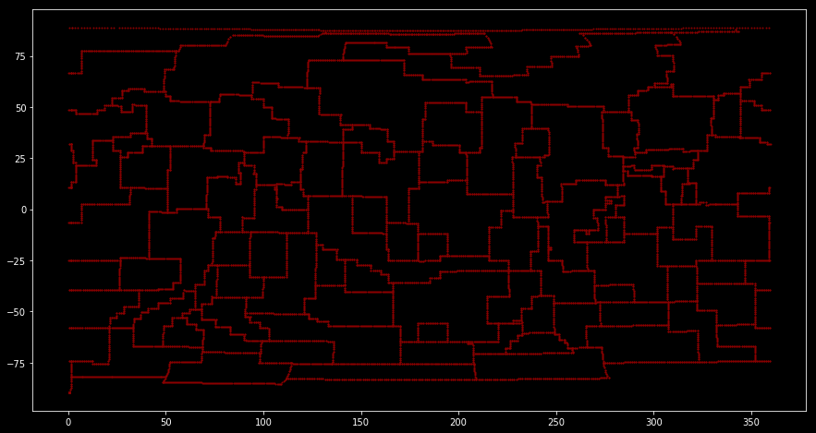

上述数据中，BSC与星座区域数据中的坐标均基于赤道坐标系J2000，Hipparcos and Tycho 基于赤道坐标系J1991，其中BSC包含银道坐标。

1. 部分数据格式理解与转换

2.1 Vmag

全称Visual magnitude，是指观测者用肉眼所看到的星体亮度。视星等的大小可以取负数，数值越小亮度越高，反之越暗。视星等既与星体的发光能力（[光度](https://baike.baidu.com/item/%E5%85%89%E5%BA%A6/2339791)）有关，也与星体距离观测者的距离有关。因此，暗弱、甚至不发光的星体可以拥有很低的视星等，如[满月](https://baike.baidu.com/item/%E6%BB%A1%E6%9C%88/54180)时月球的视星等约为-12；而发光能力很强的星体常常拥有很高的视星等，是因为它们往往与地球有着上万光年的距离。比如太阳的绝对星等仅为4.83，但是它的视星等为-26.71。

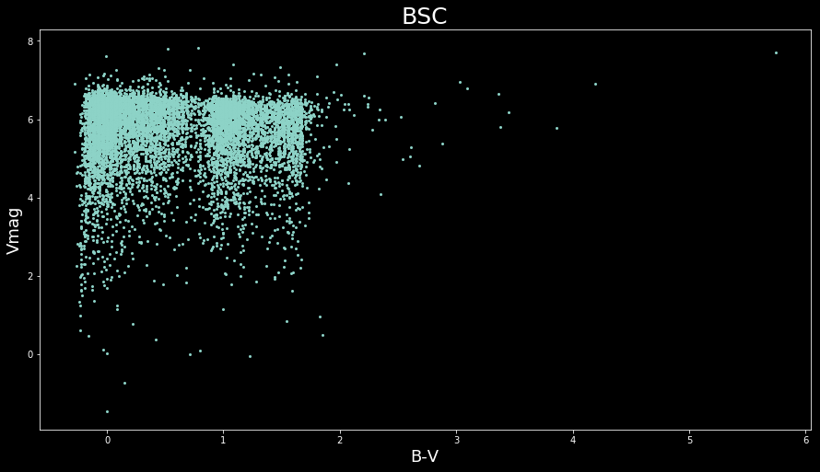

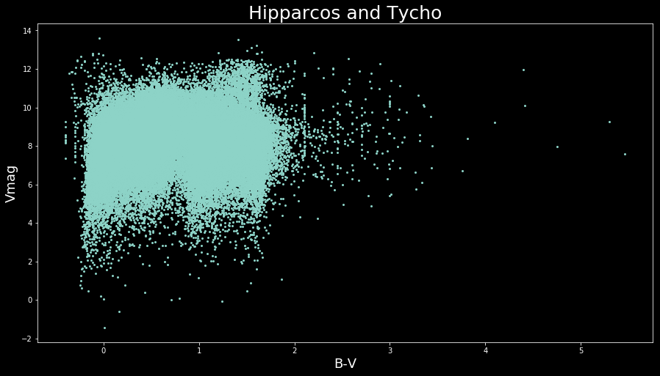

视星等在天文观测上的影响非常大，按照观测经验，视星等越小，星体看上去越亮，并且越大。由上图可见，在两个数据集中，Vmag大于4的数据占大多数，并且颜色多为浅黄色，因此用软件画图时，Vmag是一个衡量画出的星点的大小与透明度的重要指标，可以在图中获得较好的视觉效果。

2.2 B-V色指数

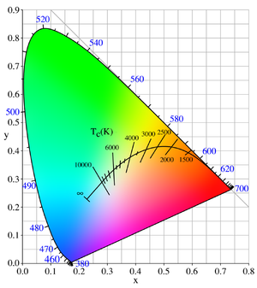

色指数是天文学中利用颜色来显示恒星表面温度的一个纯量。要测量出这个指数，观测者需要使用两种不同的滤镜，U和B或B和V，依序测出目标物的光度。这是一套很常用的通带或滤镜测光系统，其中B是对蓝光灵敏的滤镜，V是对黄绿色的可见光灵敏的滤镜。使用不同滤镜测得的光度差分别称为U-B或B-V的色指数，数值越小，恒星的颜色越接近蓝色；反之，色指数越大，颜色越红（或温度越低）。 这是一系列以对数显示的结果，明亮的天体呈现的数值比暗淡的天体为小（可以为负值）。

The ``B-V color index'' is a way of quantifying this using two different filters; one a blue (B) filter that only lets a narrow range of colors or wavelengths through centered on the blue colors, and a ``visual'' (V) filter that only lets the wavelengths close to the green-yellow band through. Hot stars appear bluer than cooler stars. Cooler stars are redder than hotter stars.

而B-V只是数字，我们需要把它转化为RGB格式以方便在电脑上的展示，我们利用下面的公式编写函数实现B-V颜色数值到RGB数值的转换：

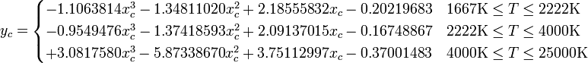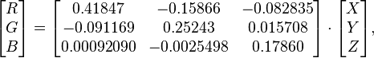

所得的到效果如下，在黑色背景下非常明显，B-V数值越大，星体呈现红色，反之呈现蓝色，并且其中还有淡黄—白色—淡蓝的过渡。

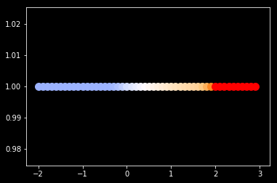3.3 天文座标系的转变

Hipparcos and Tycho 数据集中，只有恒星基于1991年赤道坐标系的经纬度数据，并没有现在更为通用的J2000（基于2000年赤道坐标系的经纬度位置）和银道坐标系，因此需要对数据进行转换。以下是J2000赤道坐标系与银道坐标系的转换函数：

北银极的赤道坐标单位是度。

银心方向对应的赤道坐标

北天极的银经。

如果天体的赤道坐标为则其银道坐标(l,b)可由下面公式求得：

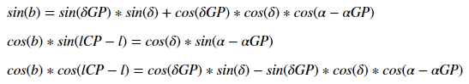

反向转换公式如下：

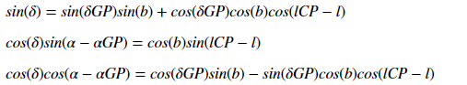

由于1991年架构的银道坐标系中的北银极的赤道坐标与北天极的银经ICP这三个常数未能查到，因此延续采用2000年的坐标进行转换，导致结果出现偏差。

1. 详解银道坐标系与赤道坐标系

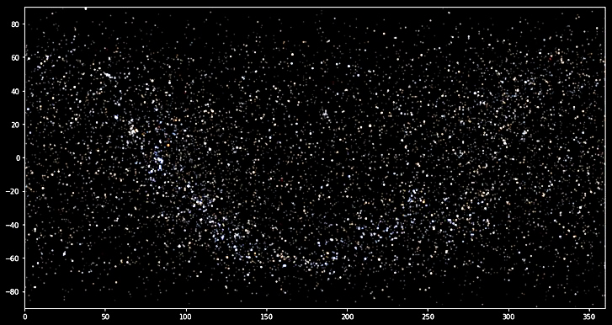

赤道坐标系

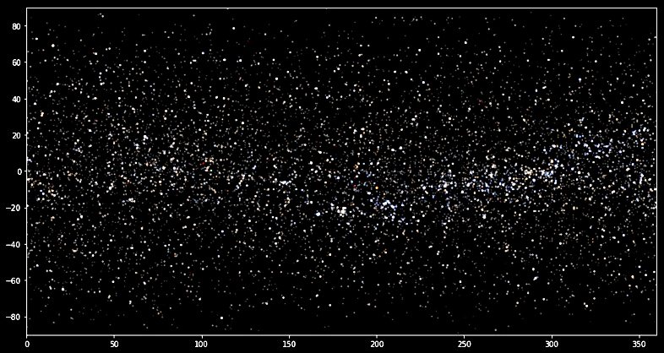

银道坐标系

将BSC按照赤道坐标系与银道坐标系画图，可以发现：

1. 银道坐标系中银河处于纬度为0上下的区域内，非常明显，符合天文学中的坐标系的定义。
2. 银道坐标系与赤道坐标系在纬度上是相反的，图中可见在赤道坐标系内，银河中较亮的区域在小于180度的地方，而在银道坐标系内则是大于180度的地方。因此，作为两个参照系统不同的坐标系，他们在地图中表示的意义相反。赤道坐标系适用于从球体外向球面看，银道坐标系适用于在球体内部向球面内部看。因此赤道坐标系可以直接用于画天球，而银道坐标系可以直接用于画仰望星空的直观图。如果要做对方的用处，就需要在纬度坐标上做转换。

4.1 BSC

分别基于BSC中的赤道坐标系和银道坐标系数据绘制星体在坐标系内的位置，将B-V转换为RGB数据，并根据Vmag大小改变其透明度。

1. 可视化内容构想

我们希望通过设计一个可交互式界面对星空的恒星有一个好的可视化展示效果，于是我们想到从3D和2D分别对星空进行渲染，3D我们用到的技术是VTK，2D用到的技术是matplotlib。

3D部分用VTK实现，展示一个从地球仰望的星空效果，映射到地球外的球壳上。鼠标点击非球心处，有球体联动旋转效果，鼠标滚轮可以实现放大（靠近）缩小（远离）效果。

我们对3D部分还做了调色功能，用户可以根据喜好选择不同的颜色来渲染星图球壳和背景颜色，详见用户手册。

2D部分有两个界面，一个是主界面上的小图预览效果，一个是全屏预览效果，通过主界面的全屏按钮触发。2D部分是使用matplotlib的scatterplot函数对每个星体进行带参数的渲染，由于动态绘制时间长，而数据集又是静态，我们选择预设参数并保存渲染效果，在程序中只展示成品图。

在两个2D图界面上都有赤道坐标系和银河坐标系视图切换的checkbox，也有是否带有可见坐标轴的选项，在2D全屏的界面上还有一项功能，鼠标点击星图上任意位置返回其临近位置的星体。可交互效果体现在可以动态随点击事件触发两个文本框显示对应的点击坐标和返回的星体信息。

此外，主界面中也有输入星体编号返回星体信息的功能，效果类似，不做赘述。

用户可以选择BSC和Hipparcos两个数据集中的任意一个来进行渲染，效果相似但不尽相同。

用户也可以按照星等来选择可视对应星等的恒星，联动效果在3D图和2D图中均有体现。

四，宇宙空间站实时轨迹可视化

使用matplotlib，basemap两个基本库和skyfield来实现宇宙空间站的实时轨迹数据可视化。

文件目录结构：

satellite_visualization.py 画空间站移动的动画

satellite_visualization2.py 同上，只是改了部分设定

skyfield_draw_orbits2.py 画若干卫星的轨道模型

skyfield_draw_circles.py basemap画卫星轨道的投影

使用联网下载的实时数据集：

de421.bsp

deltat.data

deltat.preds

Full_Catalog-20190613T0000.tle

Leap_Second.dat

stations.txt

基本效果如下：

